Harmonie großer Kontraste in der Floristik

Sie teilen sich in Zwei-, Drei- und Vierklänge auf, wobei man bei der Zuordnung zum Zweiklang auch den unvollständigen Dreiklang berücksichtigt.

Zweiklang | Beschreibung | Beispiel aus der Floristik
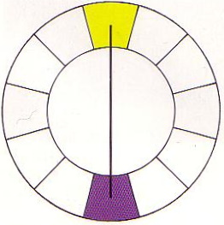 | Der vollkommenste Zweiklang ist eindeutig der Komplementärkontrast - siehe Farbkontraste im Farbkreis - Auch aus der Kombination einer Farbe mit einer Nichtfarbe entsteht ein Zweiklang - siehe Farbkontraste außerhalb des Farbkreises - Die Kombination von zwei Nachbarfarben gehört hier ebenfalls in diesen Bereich - siehe Harmonie im Gleichklang  Das Weglassen einer Farbe beim Dreiklang ergibt ebenfalls einen Zweiklang | 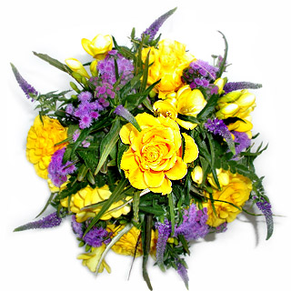
Dreiklang | Beschreibung | Beispiel aus der Floristik
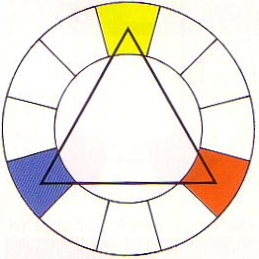 | Der harmonische Dreiklang hat als Beziehungsfigur das gleichseitige und gleichschenkelige Dreieck im Farbkreis, aus denen man die Farbmöglichkeiten ablesen kann.
Vierklang | Beschreibung | Beispiel aus der Floristik
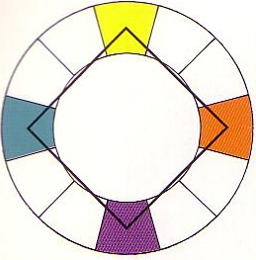 | Ein Vierklang besteht aus zwei Komplementärkontrasten, die im Farbkreis mit der Beziehungsfigur des Quadrates oder Rechteckes gesehen werden.

